|  |  |
| --- | --- |
|  | **автономная некоммерческая образовательная организация**  **высшего образования Центросоюза Российской Федерации**  **«Сибирский университет потребительской кооперации»** |

Кафедра информатики

**ОТЧЕТ ОБ ОЗНАКОМИТЕЛЬНОЙ** **ПРАКТИКЕ**

Место прохождения практики

АНОО ВО Центросоюза РФ СибУПК

Обучающегося(ейся) 2 курса

________________________

*Перетягин Александр Андреевич*

группы ПИБ-11

Руководитель практики

доцент кафедры информатики,

канд. пед. наук

***Колдунова Ирина Дмитриевна***

Оценка после защиты ___________

Дата защиты 30.12.2021

Новосибирск

2023

**Содержание**

ВВЕДЕНИЕ 2

1. Теоретические основы разработки оконных приложений 3

1.1 Основы создания пользовательских интерфейсов 3

1.2 Элементы управления 5

2. Создание приложения 9

2.1 Работа с конструктором Windows Forms 9

2.2 Программирование элементов 12

2.3 Тест приложения 13

Заключение 16

Используемая литература 17

Приложение 19

ВВЕДЕНИЕ

Целью учебной практики является формирование у обучающихся профессиональных умений, приобретение первоначального практического опыта, направленное на освоение вида деятельности по специальности 09.03.03 Прикладная информатика и способствующее формированию общих и профессиональных компетенций по специальности базовой подготовки.

Основными задачами учебной практики являются:

- получение практического опыта в профессиональной области: проводить обследование организаций, выявлять информационные потребности пользователей; формировать требования к информационной системе; разрабатывать, внедрять и адаптировать прикладное программное обеспечение; документировать процессы создания информационных систем на стадиях жизненного цикла; программировать приложения и создавать программные прототипы решения прикладных задач;

- формирование практических умений: проектировать ИС в соответствии с профилем подготовки по видам обеспечения; выполнять технико­-экономическое обоснование проектных решений; собирать детальную информацию для формализации требований пользователей заказчика; составлять техническую документацию проектов автоматизации и информатизации прикладных процессов; применять системный подход и математические методы в формализации решения прикладных задач; готовить обзоры научной литературы и электронных информационно-образовательных ресурсов для профессиональной деятельности.

# Теоретические основы разработки оконных приложений

## Основы создания пользовательских интерфейсов

Windows Forms — это технология пользовательского интерфейса для .NET, представляющая собой набор управляемых библиотек, которые упрощают выполнение стандартных задач, таких как чтение из файловой системы и запись в нее[3]. С помощью среды разработки, такой как Visual Studio, можно создавать интеллектуальные клиентские приложения Windows Forms, которые отображают информацию, запрашивают ввод пользователя и взаимодействуют с удаленными компьютерами по сети.

В Windows Forms форма — это визуальная поверхность, на которой выводится информация для пользователя[5]. Обычно приложение строится путем добавления элементов управления в формы и создания кода для реагирования на действия пользователя, такие как щелчки мыши или нажатия клавиш. Элемент управления — это отдельный элемент пользовательского интерфейса, предназначенный для отображения или ввода данных[10].

При выполнении пользователем какого-либо действия с формой или одним из ее элементов управления создается событие. Приложение реагирует на эти события, как задано в коде, и обрабатывает события при их возникновении[1].

В Windows Forms предусмотрено множество элементов управления, которые можно добавлять в формы. Например, элементы управления могут отображать текстовые поля, кнопки, раскрывающиеся списки, переключатели и даже веб-страницы. Если предусмотренные элементы управления не подходят для ваших целей, в Windows Forms можно создавать собственные пользовательские элементы управления с помощью класса UserControl.

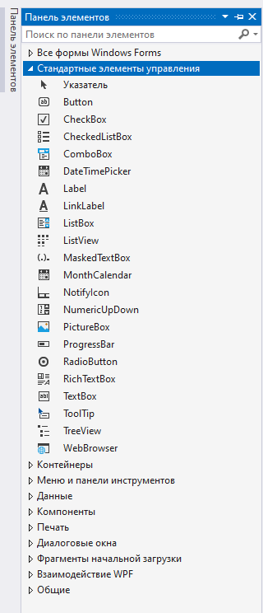

*Рис. 1. Панель элементов*

Рассмотрим назначение некоторых элементов управления поподробнее:

* Button – кнопка, которая служит для выполнения действия с помощью мыши. При нажатии на неё вызывается обработчик события Click;
* ComboBox используется для выбора одного значения из нескольких возможных;
* ListBox — список, в который можно добавлять данные, удалять их программно, сортировать, связывать элементы управления с базой данных, заполнять элементы данными из разных источников данных программно, подогнать ширину элемента под текст[2];
* TextBox — Этот элемент управления является основным, предназначенным для ввода пользователем текстовых данных. Использовать TextBox можно в однострочном или многострочном режиме. Однако данный элемент управления имеет ограничение — до 64 килобайт текста.

В Windows Forms имеются многофункциональные элементы управления пользовательского интерфейса, позволяющие эмулировать функции таких сложных приложений, как Microsoft Office. С помощью элементов управления ToolStrip и MenuStrip вы можете создавать панели инструментов и меню, которые содержат текст и изображения, отображают подменю и размещают другие элементы управления, такие как текстовые поля и поля со списками[4].

Используя функцию перетаскивания конструктора Windows Forms в Visual Studio, можно легко создавать приложения Windows Forms. Просто выделите элемент управления с помощью курсора и поместите его на нужное место в форме. Для преодоления трудностей, связанных с выравниванием элементов управления, конструктор предоставляет такие средства, как линии сетки и линии привязки. С помощью элементов управления FlowLayoutPanel, TableLayoutPanel и SplitContainer можно гораздо быстрее создавать сложные макеты форм.

Наконец, если нужно создать свои собственные элементы пользовательского интерфейса, пространство имен System.Drawing содержит широкий набор классов, необходимых для отрисовки линий, кругов и других фигур непосредственно на форме.

## Элементы управления

Для того чтобы запустить приложение в режиме отладки, нажмем на клавишу F5 или на зеленую стрелочку на панели Visual Studio[4].



*Рис. 2. Зелёная стрелочка запуска*

После запуска приложения студия компилирует его в файл с расширением exe. Найти данный файл можно, зайдя в папку проекта и далее в каталог \bin\Debug\net7.0-windows.

Чтобы перейти к свойствам элемента управления, необходимо щелкнуть его правой кнопкой мыши и выбрать пункт меню «Свойства».

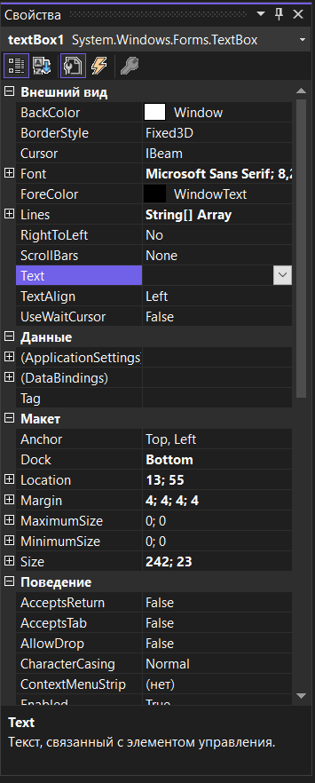

*Рис. 3. Свойства*

Рассмотрим назначение некоторых элементов свойств поподробнее:

* Name: устанавливает имя формы - точнее имя класса, который наследуется от класса Form;
* BackColor: указывает на фоновый цвет формы. Щелкнув на это свойство, мы сможем выбрать тот цвет, который нам подходит из списка предложенных цветов или цветовой палитры;
* Cursor: определяет тип курсора, который используется на форме;
* Enabled: если данное свойство имеет значение false, то она не сможет получать ввод от пользователя, то есть мы не сможем нажать на кнопки, ввести текст в текстовые поля и т. д.;
* Text: определяет заголовок формы.

С помощью значений свойств в окне “Свойства” мы можем изменить по своему усмотрению внешний вид формы, но все то же самое мы можем сделать динамически в коде. Дважды щелкните по списку в конструкторе форм. Делая это, Visual Studio автоматически откроет файл кода для формы. И он автоматически добавит метод события в код. Этот метод события будет запускаться всякий раз, когда мы будем кликать мышкой по нему в приложении[8].

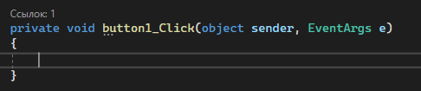

*Рис. 4. Метод события кнопки “button_1”*

Чтобы сохранить все составляющие проекта приложения Windows выполните следующие действия:

1. Выберите команду Сохранить все в меню Файл. В результате откроется окно “Сохранить проект”.
2. В поле Расположение выберите из списка папку, в которой необходимо сохранить проект. При необходимости можно нажать кнопку Обзор для поиска требуемой папки. Если папка отсутствует, то следует включить команду Создать каталог для решения[9].

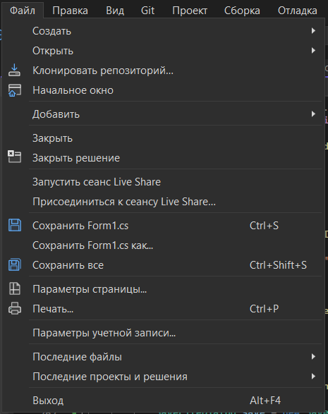

*Рис. 5. Сохранение проекта*

Для того, чтобы открыть заранее сохранённый проект, необходимо нажать на кнопку “Файл”, расположенную вверху Windows Forms, выбрать пункт Открыть далее нажать “Решение или проект”. Откроется диалоговое окно, в котором выбрать файл для открытия и нажать кнопку “Открыть”[7].

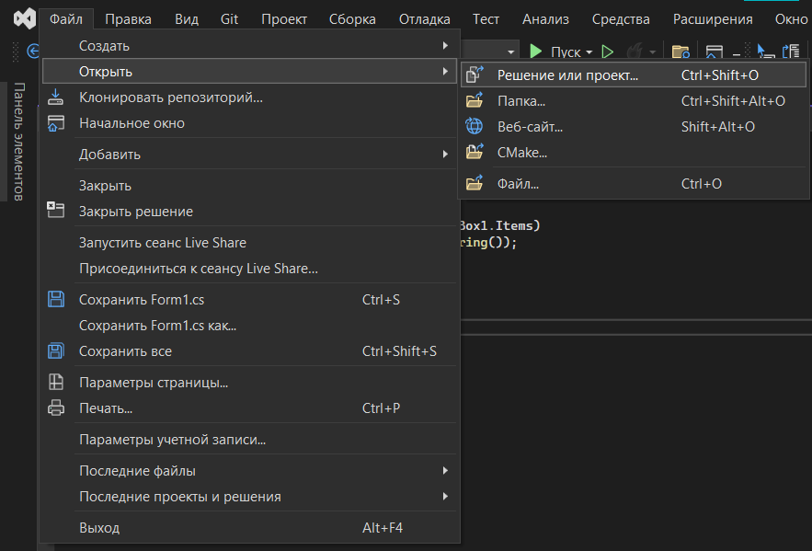

*Рис. 6. Открытие проекта*

1. Создание приложения

## 2.1 Работа с конструктором Windows Forms

Для создания необходимых элементов управления необходимо обратиться к панели управления (*рис. 1*). В данной программе необходимо реализовать заполнение поля “Группа товара” из внешнего текстового файла, вручную выбрать из выпадающего списка форму обучения и наличие оригинала документов, написать в полях ввода модель ПК, ФИО покупателя, цену ПК. Вывести строку в listBox с данными о проданном ПК и далее сохранить в текстовом файле.

Для решения поставленной программы, необходимо:

1. Добавить элементы управления в конструктор Windows Forms;
2. Программирование элементов;
3. Тест программы.

Элементы управления, которые использовались:

* textBox;
* button;
* comboBox;
* listBox;
* menuStrip;
* datetimePicker;
* panel;
* openFileDialog;
* toolTip;
* saveFileDialog;
* colorDialog.

Для удобства, было решено разместить поля ввода (Группа товара/тип ПК, Модель ПК, Дата продажи, ФИО покупателя, Цена за ПК, Сборка ПК по заказу) через textbox сверху *(рис. 7)*, вывод верных данных чeрез listBox1 и возможные ошибки в listBox2. *(рис. 7)*

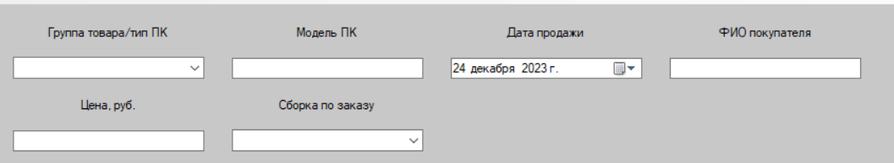

*Рис. 7. Поля ввода*

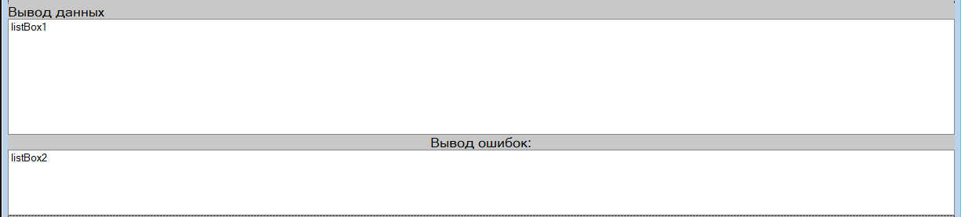

*Рис. 8. Поля вывода*

Чтобы реализовать выбора формы обучения из текстового файла, было решено добавить по середине кнопку, при нажатии на которую будут передаваться данные из внешнего файла и записываться в поле выбора «Группа товара/тип ПК» *(рис.9).*

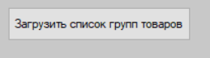

*Рис. 9. Загрузка из внешнего файла*

При помощи дополнительной кнопки “Загрузить” *(рис. 10)*, было сделано сохранение введённых параметров в виде строки в listBox1.



*Рис. 10. Загрузка из полей ввода в поле вывода*

Для удобства в дальнейшем добавлении и удалении информации об абитуриенте, имеется кнопка сохранения во внешний файл на компьютере *(рис. 11),* которая расположена ниже поля вывода ошибок listBox2 *(рис. 8)*.



*Рис. 11. Сохранение во внешний файл*

В самом верху конструктора приложения в Windows Forms, было добавлено menuStrip *(рис. 12)* с кнопками: файл и справка. При нажатии на “Файл” откроется список с полями: сохранить, открыть и выйти *(рис. 12)*. При выборе кнопки выйти, приложение закроется. При нажатии на кнопку “Справка” откроется новое диалоговое окно с информацией версии данного приложения *(рис. 13).*

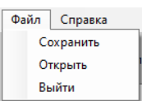

*Рис. 12. menuStrip*

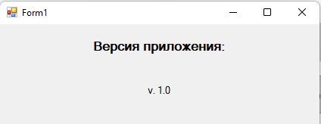

*Рис. 13. Окно справки*

## 2.2 Программирование элементов

Для кнопок сохранения данных в тексовый файла (button11 и сохранитьToolStripMenuItem), был написан код *(рис. 14).*

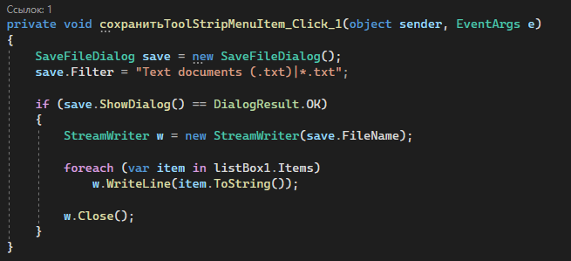

*Рис. 14. Сохранение*

Для кнопки (button9) открытия из внешнего файла “Данные”, был написан код *(рис. 15)*, аналогично и для кнопки “открытьToolStripMenuItem” текстового файла “Данные абитуриента”.

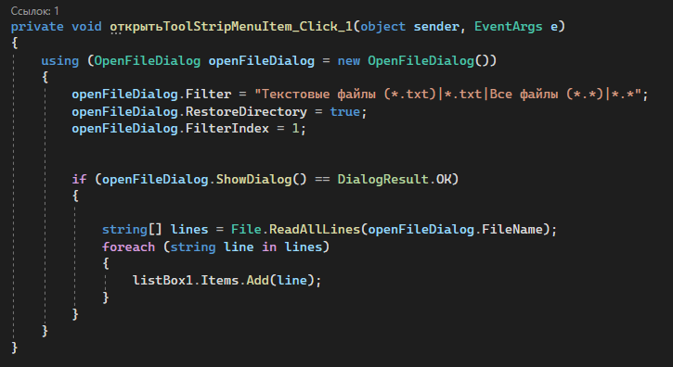

*Рис. 15. Открыть*

## 2.3 Тест приложения

При пропуске одного из полей ввода, в listBox2, будет выводиться соответствующее сообщение *(рис. 16)*, при этом, поля сохранят ранее выведенную информацию.



*Рис. 16. Сообщение о пропущенном поле ввода*

Для полей ввода была реализована маска для их заполнения, при помощи команды regex *(рис. 17)*, которая предотвращает ввод рандомной информации *(рис 18)*.

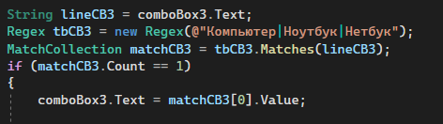

*Рис. 17. Команды regex*

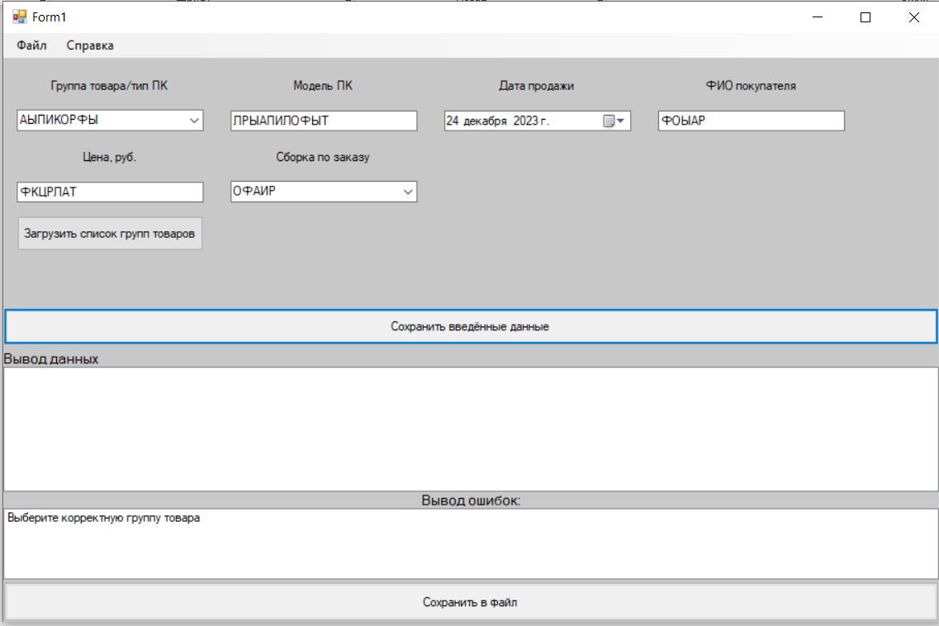

*Рис. 18. Ввод рандомной информации*

Для удобства ввода даты подачи заявления, был добавлен dateTimePicker2 *(рис. 19).*

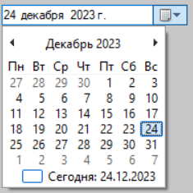

*Рис. 19. dateTimePicker2*

Тестированию подверглись comboBox2 и comboBox3 *(рис. 20)*, благодаря которым из выпадающего списка можно выбрать наполнение поля ввода.

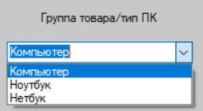

*Рис. 20. comboBox3*

В итоге проведения нескольких тестов программы, не было выявлено ошибок или дефектов, что позволяет сделать вывод о полной готовности и работоспособности приложения.

# Заключение

В итоге проведённой работы, было сделано полноценное приложение, которое полностью удовлетворяет всем требованиям данным для выполнения. Для разработки был выбран Visual Studio 2022 на языке программирования C#, в котором был выбран шаблон Windows Forms (.NET Framework).

В ходе выполнения работы, было получено как много новой информации, так и закрепление ранее изученной как работы с Visual Studio, так и с языком C#.

# Используемая литература

1. C # Приложение Windows Forms [Электронный ресурс]: CoderLessons – Режим доступа: <https://coderlessons.com/tutorials/kompiuternoe-programmirovanie/uchebnik-c-kompiuternoe-programmirovanie/20-c-prilozhenie-windows-forms> (дата обращения: 24.12.2023).
2. ListBox — список [Электронный ресурс]: ListBox. – Режим доступа: <http://fb3809fm.bget.ru/index.php> (дата обращения: 19.12.2023).
3. Windows Forms / [Электронный ресурс] // WikipediA : [сайт]. — URL: <https://en.wikipedia.org/wiki/Windows_Forms> (дата обращения: 24.12.2023).
4. Введение в приложения C # Windows Forms / [Электронный ресурс] // G : [сайт]. — URL: <https://www.geeksforgeeks.org/introduction-to-c-sharp-windows-forms-applications/> (дата обращения: 24.12.2023).
5. Общие сведения о Windows Forms / [Электронный ресурс] // D : [сайт]. — URL: <https://msdn-whiteknight.github.io/dotnet-docs-ru/html/framework/winforms/windows-forms-overview.html> (дата обращения: 24.12.2023).
6. Руководство по классическим приложениям (Windows Forms .NET) [Электронный ресурс]: Microsoft. Документация. – Режим доступа: <https://learn.microsoft.com/ru-ru/dotnet/desktop/winforms/overview/?source=recommendations&view=netdesktop-6.0> (дата обращения: 20.12.2023).
7. Руководство по программированию в Windows Forms / [Электронный ресурс] // METANIT.COM : [сайт]. — URL: <https://metanit.com/sharp/windowsforms/> (дата обращения: 24.12.2023).
8. Создание приложения Windows Forms на C# в Visual Studio / [Электронный ресурс] // Microsoft : [сайт]. — URL: <https://learn.microsoft.com/ru-ru/visualstudio/ide/create-csharp-winform-visual-studio?view=vs-2022> (дата обращения: 24.12.2023).
9. Учебное пособие по применению C # Windows Forms / [Электронный ресурс] // GURU99 : [сайт]. — URL: <https://www.guru99.com/c-sharp-windows-forms-application.html> (дата обращения: 24.12.2023).
10. Элементы управления для использования в Windows Forms / [Электронный ресурс] // Microsoft : [сайт]. — URL: <https://learn.microsoft.com/ru-ru/dotnet/desktop/winforms/controls/controls-to-use-on-windows-forms?view=netframeworkdesktop-4.8> (дата обращения: 24.12.2023).

# Приложение

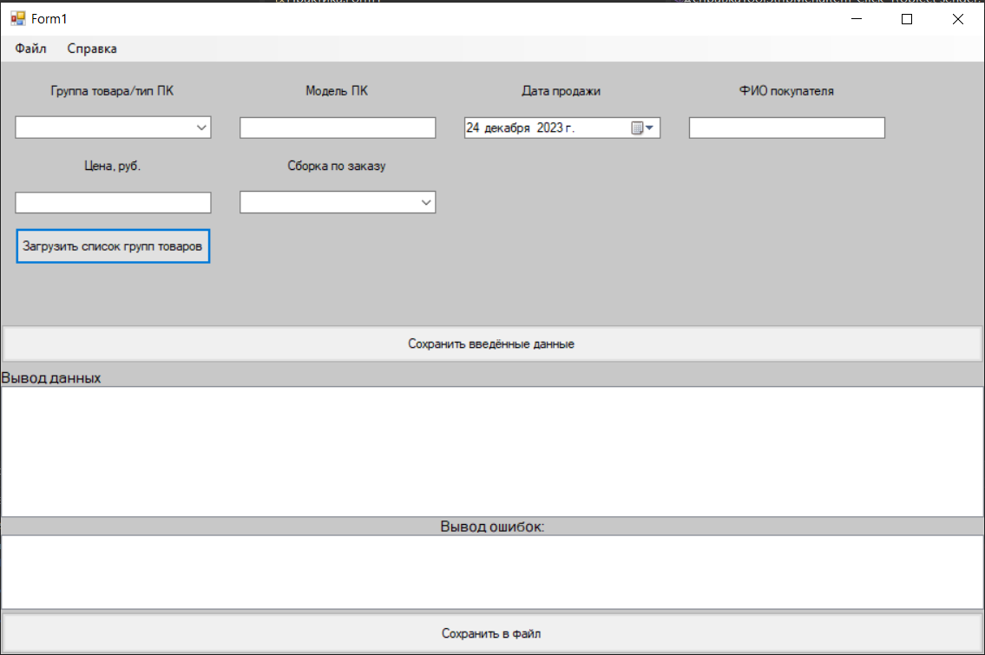

*Рис. 21. Чистое окно приложения*

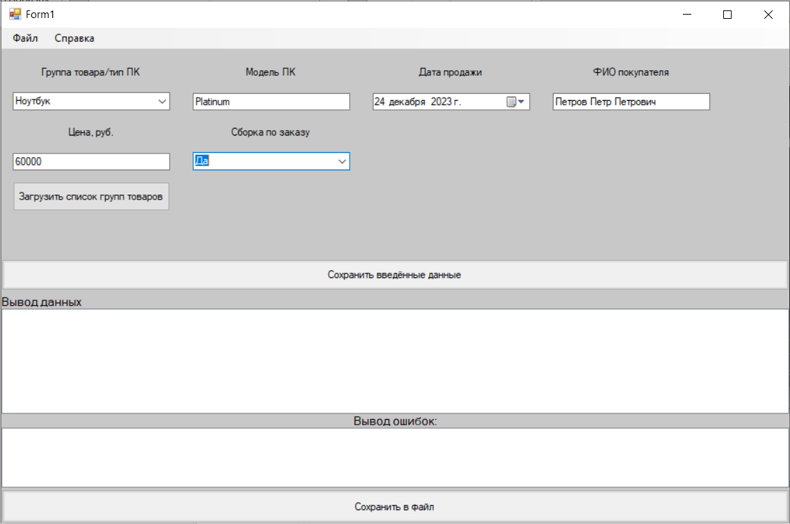

*Рис. 22. Заполненный вид полей*

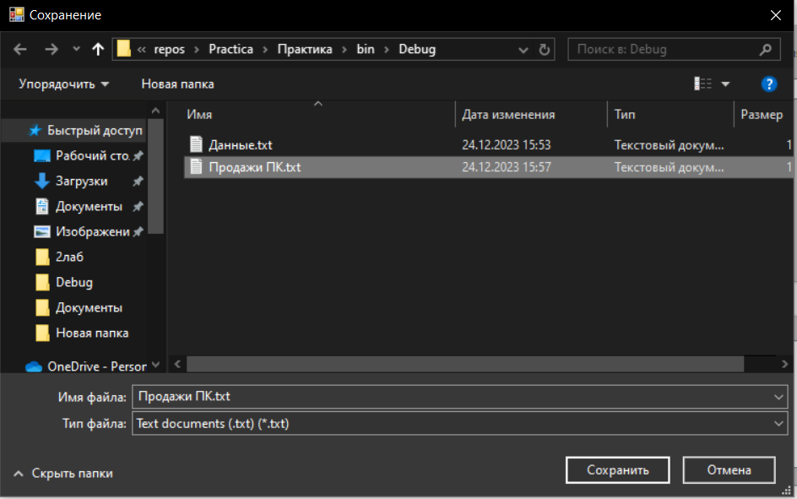

*Рис. 23. Окно сохранения*

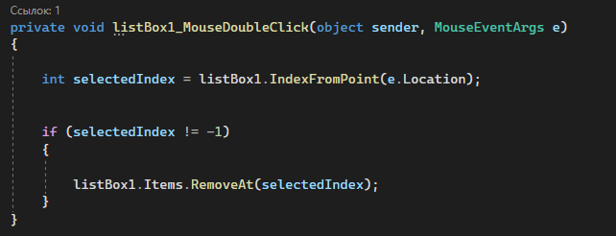

*Рис. 24. Код для выбора строки из listBox1*

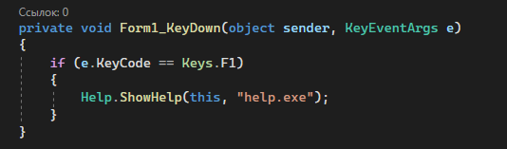

*Рис. 26. Код для открытия окна справки при помощи клавиши F1*

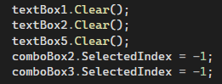

*Рис. 27. Код для очищения полей ввода*

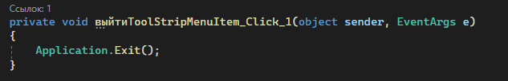

*Рис. 28. Код кнопки для выхода из приложения*